### Антон Павлович Чехов

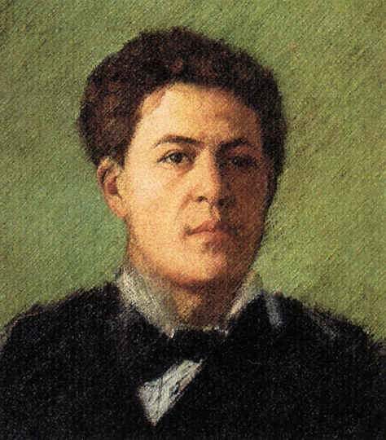

**Н. П. Чехов. Начало 1880-х гг.**

**Очумелов шествует по городу**

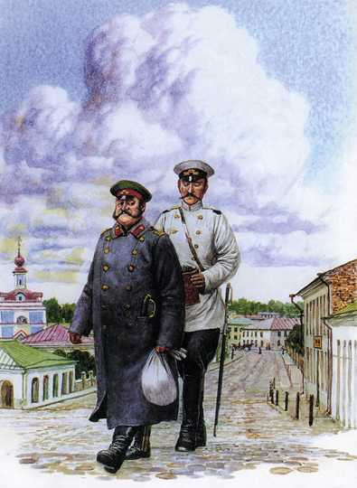

А. Дудин. Иллюстрация к рассказу

А. П. Чехова « Хамелеон»

|  |
| --- |
|  |
|  |

|  |
| --- |
| http://marmarta.narod.ru/illustration/big/g1.jpg |
| А. П. Чехов «Хамелеон» Карандаш, бумага  38 х 27 |

|  |
| --- |
| © Клименко Елена |

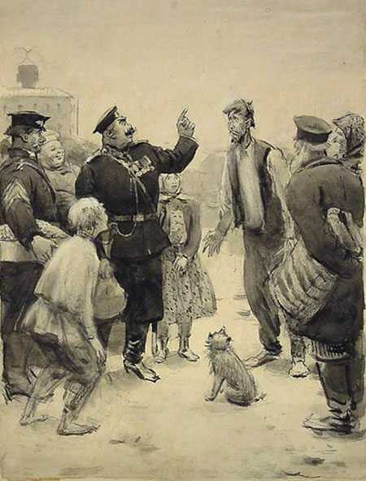

С.В. Герасимов. Иллюстрация к рассказу

А.П. Чехова "Хамелеон" ( 1945)

### На базарной площади

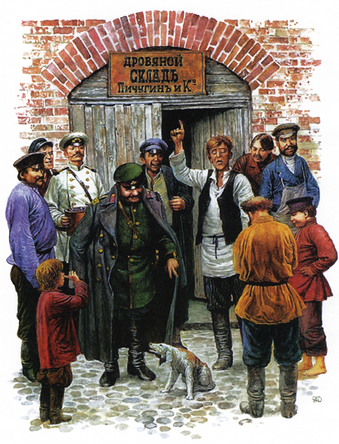

А. Дудин. Иллюстрация к рассказу

А. П. Чехова «Хамелеон»